BULLETIN 1ère ADHESION 2025-2026

Nom : ……………………………………………………………... Prénom : …………………….………………… Nom de naissance : …………………………………………. Date de naissance : ………………………
Mail : ……………………………………………………………….. Téléphone : ………………………………………….
Adresse : ………………………………………………………………….………………………………………………………………..
…………………………………………………………………………………………………………………………………………………………...
Votre situation professionnelle
ACTIF RETRAITE

Titulaire
Stagiaire Non titulaire

Professeur des écoles
AESH AED PsyEN

Certifié PLP PEPS Agrégé
CPE Bi admissible

Classe normale Hors classe Classe exceptionnelle

Echelon : ………… Temps partiel : quotité …………%
AFFECTATION Etablissement : ………………………………………………………………………………………. Commune : ……………………… ….
Département : ………Discipline pour le second degré : …………………………… Type de poste pour le 1er degré : …………………………………..
Les informations sont enregistrées dans un fichier informatisé par le SE UNSA. Elles sont conservées pendant la durée de votre adhésion et sont destinées à la communication du syndicat conformément à la loi « informatique et libertés », Vous pouvez exercer votre droit d’accès à vos données et les faire rectifier en nous contactant : 43@se-unsa.org

Votre choix de paiement (grille des cotisations au dos)
Paiement fractionné (en 10 fois d’octobre à juillet) 140€ Chèque
Pour la mise en place du prélèvement fractionné, remplissez le mandat ci-dessous et joignez un RIB.
Référence Unique Mandat :
(Réservé au créancier)

Mandat de Prélèvement
En signant ce formulaire de mandat, vous autorisez le syndicat SE UNSA à envoyer des instructions à votre banque pour débiter votre compte. Vous bénéficiez du droit d’être remboursé par votre banque selon les conditions décrites dans la convention que vous avez signée avec elle. Une demande de remboursement doit être présentée : - dans les 8 semaines suivant la date de débit de votre compte pour un prélèvement autorisé.
Débiteur
Vos Nom Prénom (*) : …………………………………………………………………………………

Votre Adresse (*) :
………………………………………………………………………………………………………………………………………………..
………………………………………………………………………………………………………………………………………………..
………………………………………………………………………………………………………………………………………………..

Identifiant Créancier SEPA : FR16ZZ401981 Nom : Syndicat des Enseignants - UNSA Adresse : 209 Boulevard Saint-Germain
Code postal : 75007 Ville : PARIS Pays : FRANCE
Paiement : Récurrent
IBAN (*) :

BIC (*)
Renvoyez à : SE UNSA – Maison des syndicats – 4 rue de la Passerelle – 43000 LE PUY
Ou par mail à 43@se-unsa.org (ne pas oublier le RIB)
A : LE : SIGNATURE (*) :

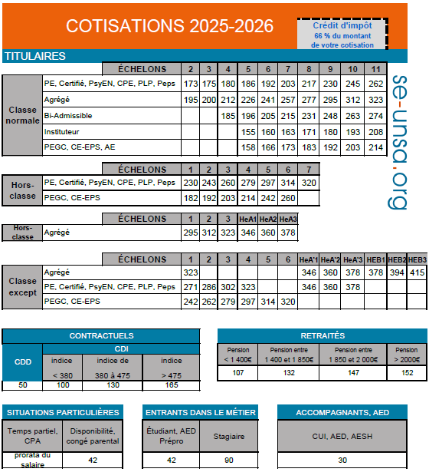
OFFRE SPECIALE NOUVEL ADHERENT :

Bénéficiez pendant un an du tarif « nouvel adhérent »
en choisissant le prélèvement fractionné
- Titulaire : 140€
- Stagiaire : 80€
- AESH : 30€

Pour en bénéficier : remplir et signer le mandat de prélèvement et nous le renvoyer accompagné d’un RIB (par courrier ou par mail).

